**МИНИСТЕРСТВО НАУКИ И ВЫСШЕГО ОБРАЗОВАНИЯ РОССИЙСКОЙ ФЕДЕРАЦИИ**

Федеральное государственное бюджетное образовательное учреждение

высшего образования

**«Сибирский государственный университет науки и технологий**

**имени академика М.Ф. Решетнева»**

Институт инженерной экономики

Кафедра информационно-экономических систем

ОТЧЕТ ПО ЛАБОРАТОРНОЙ РАБОТЕ №5

## «Разработка проекта диаграмм классов и диаграмм динамики (Sequence Diagram) для разрабатываемого приложения»

Преподаватель _________ А.К. Овсянкин

подпись, дата инициалы, фамилия

Обучающийся БПЦ22-01 ________ А.А. Королев

номер группы, зачетной книжки подпись, дата инициалы, фамилия

Красноярск 2024

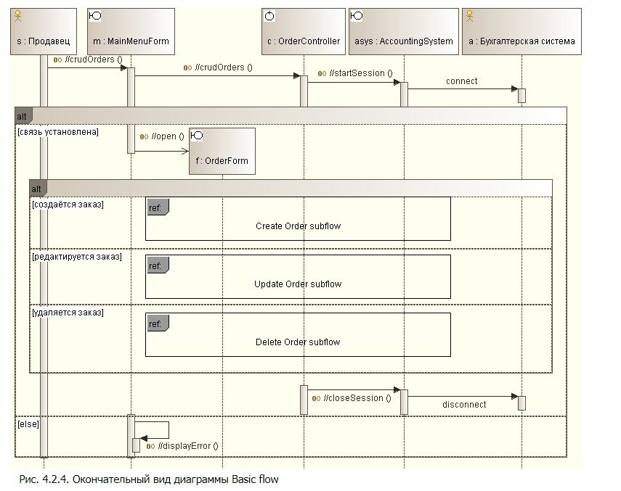

Рисунок 1 - диаграмма динамики

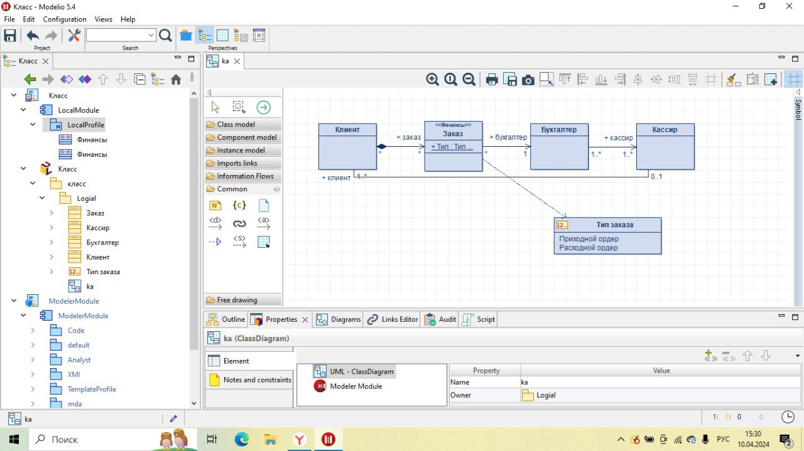

Рисунок 2 - диаграмма классов

**Вывод**: были получены навыки в разработке проекта диаграмм классов и диаграмм динамики для разрабатываемого приложения.